Флешмоб «Месяц против курения»

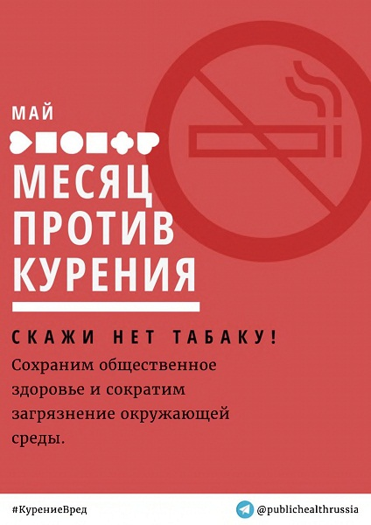
Департамент общественного здоровья, коммуникации и экспертной деятельности в рамках мероприятий по популяризации здорового образа жизни и укрепления общественного здоровья сообщает о предстоящем Международном дне отказа от курения, который ежегодно проводится 31 мая, и сообщает следующее. Департамент запускает в мессенджере «Теlegram» https://t.me/publichealthrussia флешмоб «Месяц против курения» с хэштегом #КурениеВред и приглашает принять участие всех желающих, а также предлагает распространить плакат «Месяц против курения» в социальных сетях. В рамках флешмоба в разных социальных сетях граждане будут выкладывать фотоматериалы своего спортивного и здорового досуга.
Департамент предлагает присоединиться к проведению социально- профилактических акций отказа от курения.

